报告编号：PM-REG-20261027-001

扣件式脚手架计算书
STRUCTURAL SAFETY CALCULATION REPORT

报告名称： | PmStudio 脚手架默认参数回归（非品茗 oracle） 扣件式脚手架
委托单位： | PmStudio 自算回归
编制单位： | PmStudio

编制 | 审核 | 批准
签字： 日期： | 签字： 日期： | 签字： 日期：

PmStudio
2026年10月27日

声 明

1. 本计算书须经编制、审核、批准人员签署后方为有效。
2. 本计算书无编制单位盖章无效。
3. 本计算书涂改无效。
4. 未经编制单位书面批准，不得部分复制本计算书。
5. 本计算书仅对委托方提供的参数与工况负责，参数真实性由委托方负责。
6. 本计算书为结构验算文件，不替代专项施工方案；施工尚应符合现行规范与专项方案要求。
7. 本计算书解释权归编制单位所有。

目 录

编制说明：本计算书由自研计算内核生成（2026-10-27 19:57），部分系数仍待与品茗 oracle 复核（verified=false）。

计算依据
1、《建筑施工扣件式钢管脚手架安全技术规范》JGJ 130-2011
2、《建筑施工高处作业安全技术规范》JGJ 80-2016
3、《施工脚手架通用规范》GB 55023-2022
4、《建筑施工脚手架安全技术统一标准》GB 51210-2016
5、《建筑施工扣件式钢管脚手架安全技术标准》CECS 699-2020
6、《建筑结构荷载规范》GB 50009-2012
适用边界说明：抗倾覆：GB 51210-2016 6.1.4-1 未将落地作业脚手架列入（仅支撑脚手架要求）；CECS 699-2020 5.1.1 为“必要时”；缆风绳：仅在采用缆风绳时计算（GB 51210-2016 6.1.4-1 第 5 款）

一、计算参数
参数 | 取值 | 单位
步距 h | 1.8 | m
立杆纵距 la | 1.5 | m
立杆横距 lb | 0.9 | m
搭设高度 H | 24.0 | m
钢管类型 | φ48×3.0 | —
连墙件布置 | 两步三跨 | —
单/双排 | 双排 | —
脚手板类型 | 竹串片脚手板 | —
脚手板自重 | 0.35 | kN/m²
施工均布活荷载 | 2.0 | kN/m²
基本风压 w0 | 0.25 | kN/m²
风压计算高度 z | 24.0 | m
地面粗糙度 | B | —
脚手架封闭状况 | 全封闭 | —
背靠建筑物状况 | 敞开、框架和开洞墙 | —
挡风系数 φ | 0.8 | —
地基类型 | 混凝土 | —
地基承载力特征值 fg | 140.0 | kPa
垫板底面积 | 0.25 | m²
挡脚板高度 | 180.0 | mm
剪刀撑宽度 | 6.0 | m
连墙件连接承载力 Nv | 12.0 | kN
连墙件偏离主节点 | 200.0 | mm
首步设置连墙件 | 是 | —
设置纵横向扫地杆 | 是 | —
扫地杆距钢管底端 | 200.0 | mm
防护栏杆上杆高度 | 1.2 | m
张挂密目式安全立网 | 是 | —
连墙点以上悬臂高度 | 3.6 | m
剪刀撑间距（H<24m） | 15.0 | m
H≥24m 全立面连续剪刀撑 | 是 | —
结构重要性系数 γ0 | 1.0 | —
连墙件净截面面积 Ac | 0.0 | mm²
脚手板厚度 | 50.0 | mm
脚手板抗弯强度设计值 | 15.0 | N/mm²
脚手板弹性模量 | 10000.0 | N/mm²

二、计算简图
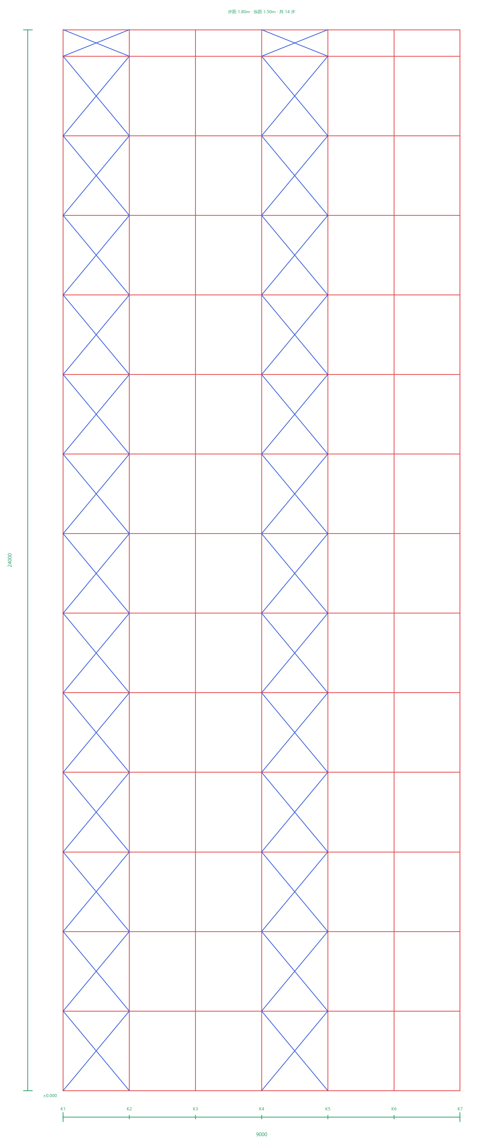
图 1 脚手架正立面计算简图
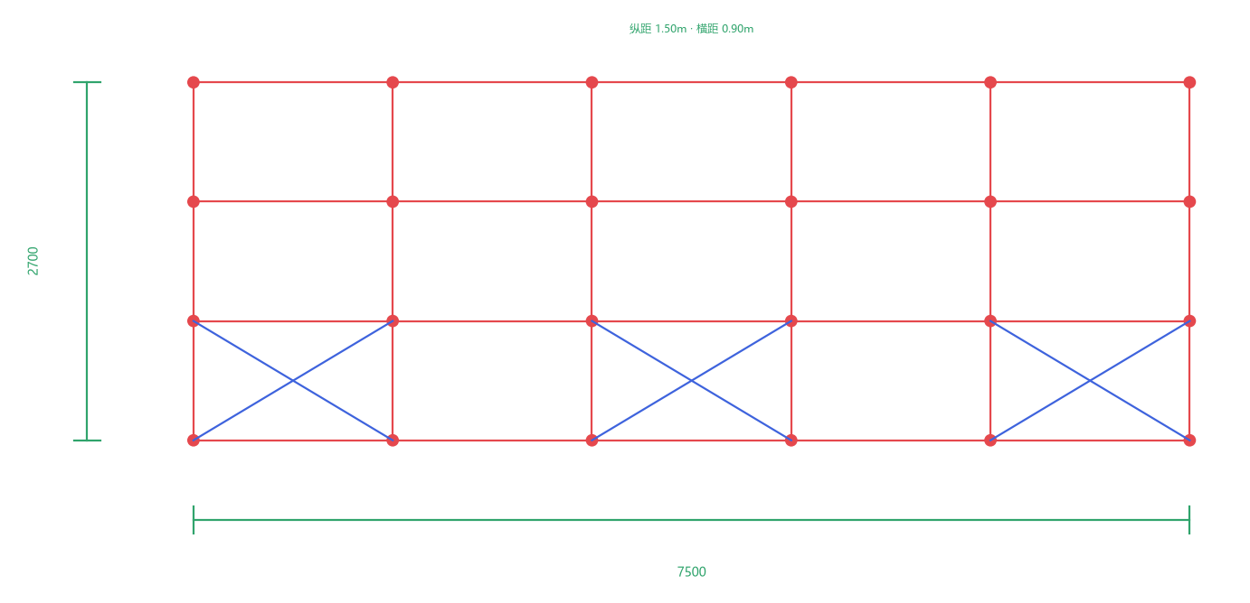
图 2 脚手架平面布置图

三、截面与主要计算量
项目 | 数值 | 单位
截面面积 A | 424.1 | mm²
回转半径 i | 15.95 | mm
截面模量 W | 4493 | mm³
长细比 λ（验算，k=1） | 169.3 | —
长细比 λ（稳定，k=1.155） | 195.6 | —
稳定系数 φ | 0.188 | —
计算长度系数 μ | 1.50 | —
立杆自重 gk | 0.1295 | kN/m
风压高度系数 μz | 1.294 | —
体型系数 μs | 1.040 | —
风荷载标准值 wk | 0.336 | kN/m²
轴力设计值 N | 21.33 | kN
轴力标准值 Nk | 15.99 | kN
风弯矩 Mw | 176591 | N·mm

四、内力与变形图
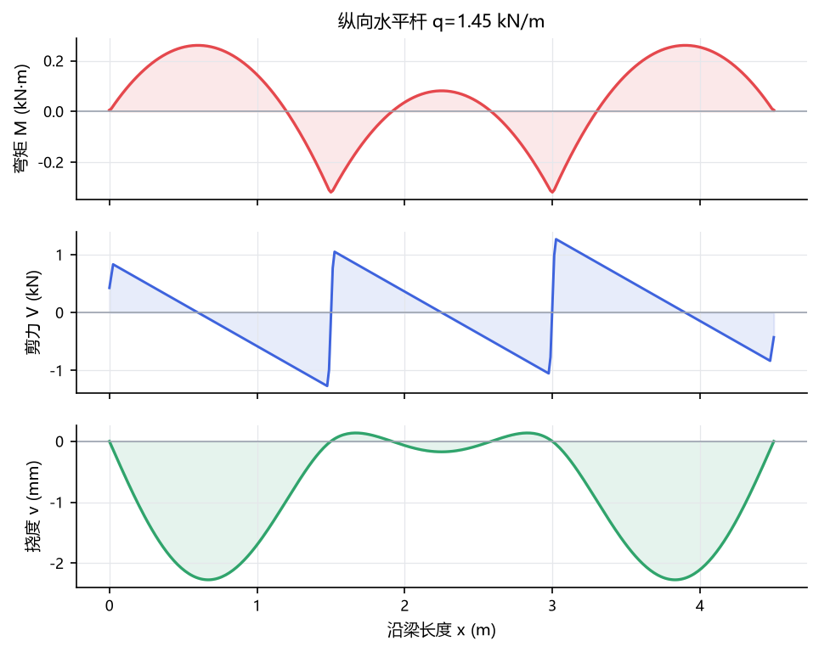
图 3 纵向水平杆（三跨连续梁）弯矩、剪力与挠度
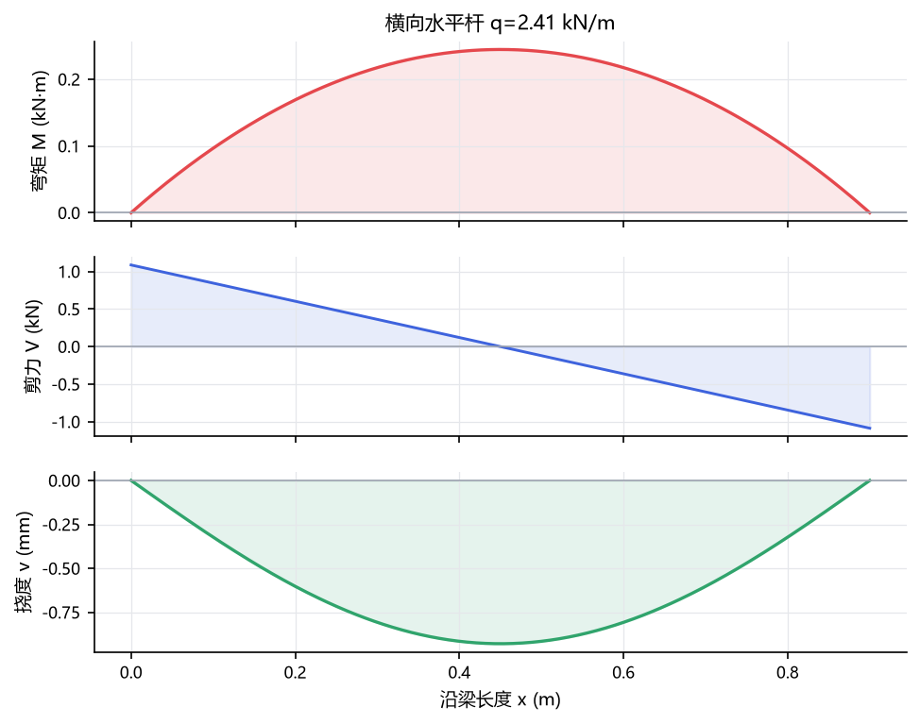
图 4 横向水平杆（简支梁）弯矩、剪力与挠度
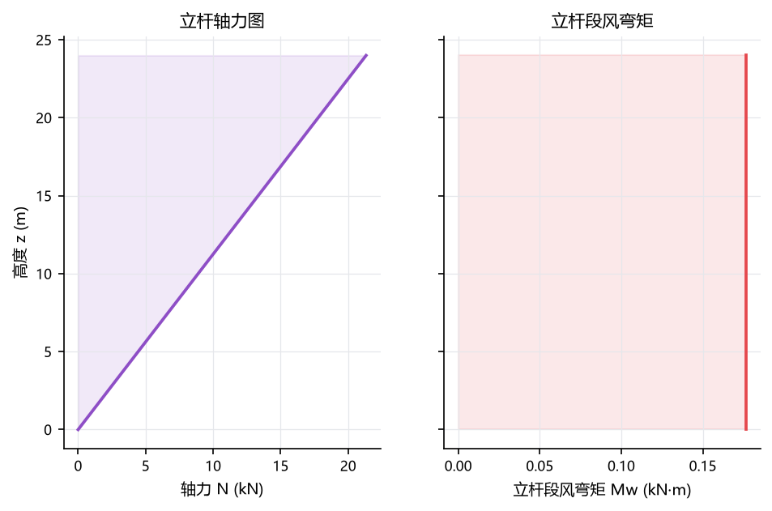
图 5 立杆轴力图与风弯矩图

五、计算过程
1. 立杆稳定性（组合风荷载）（CECS 699-2020 5.2.6）
公式：取 5.2.6-1 与 5.2.6-2 的不利值（含 γ0）
代入：N=21.33kN，φ=0.188，A=424.1mm²，Mw=176591.0N·mm，W=4493.0mm³
结果：306.83 N/mm² > 205.0 → 不满足要求
2. 立杆长细比 λ（JGJ 130-2011 5.1.9）
公式：λ = kμh / i
代入：μ=1.5，h=1.8m，i=15.95mm（验算取 k=1）
结果：169.33 — ≤ 210.0 → 满足要求
3. 连墙件强度（CECS 699-2020 5.2.12）
公式：σ = Nl / Ac ≤ 0.85f（Ac=424.1mm²，毛截面）
代入：Nl=11.18kN，Ac=A=424.1mm²，0.85f=174.25N/mm²
结果：26.35 N/mm² ≤ 174.25 → 满足要求
4. 连墙件稳定承载力（CECS 699-2020 5.2.12）
公式：Nl / (φA) ≤ 0.85f，φ 按连墙件长细比 λ=56.4 取 0.832
代入：Nl=11.18kN，φ=0.188，A=424.1mm²
结果：31.67 N/mm² ≤ 174.25 → 满足要求
5. 纵向水平杆抗弯（JGJ 130-2011 5.2.4）
公式：M = 0.1q·la²，σ = M/W
代入：q=1.555kN/m，la=1.5m，W=4493.0mm³
结果：77.86 N/mm² ≤ 205.0 → 满足要求
6. 横向水平杆抗弯（JGJ 130-2011 5.2.4）
公式：M = 0.1q·lb²，σ = M/W
代入：q=5.183kN/m，lb=0.9m，W=4493.0mm³
结果：116.79 N/mm² ≤ 205.0 → 满足要求
7. 扣件抗滑承载力（JGJ 130-2011 5.2.5）
公式：R = 1.2ΣNGk + 1.4ΣNQk
代入：R=2.57kN，Rc=8.00kN（表 5.1.7）
结果：2.57 kN ≤ 8.0 → 满足要求
8. 立杆地基承载力（JGJ 130-2011 5.5.1）
公式：pk = Nk / A ≤ fg
代入：Nk=15.99kN，A=0.25m²，fg=140.0kPa
结果：63.97 kPa ≤ 140.0 → 满足要求
9. 脚手架搭设高度（JGJ 130-2011 6.1.2）
公式：H ≤ [H]
代入：H=24.0m，限值 50m（双排）
结果：24.0 m ≤ 50.0 → 满足要求
10. 步距/纵距构造限值（JGJ 130-2011 表6.1.1）
公式：max(h/2.0, la/1.8) ≤ 1
代入：h=1.8m/2.0，la=1.5m/1.8
结果：0.9 — ≤ 1.0 → 满足要求
11. 纵向水平杆挠度（JGJ 130-2011 5.2.3）
公式：三跨连续梁 v=0.00677·q·la⁴/EI ≤ min(la/150,10)
结果：1.63 mm ≤ 10.0 → 满足要求
12. 横向水平杆挠度（JGJ 130-2011 5.2.3）
公式：简支梁 v=5q·lb⁴/(384EI) ≤ min(lb/150,10)
结果：1.36 mm ≤ 6.0 → 满足要求
13. 连墙件扣件抗滑（JGJ 130-2011 5.2.15）
公式：Nl ≤ Rc = 8.0kN
结果：11.18 kN > 8.0 → 不满足要求
14. 剪刀撑宽度构造（JGJ 130-2011 6.6.2）
公式：剪刀撑宽度 ≥ max(6m, 4跨)
结果：6.0 m ≤ 6.0 → 满足要求
15. 连墙件覆盖面积（JGJ 130-2011 表6.4.2）
公式：Aw = 2h × 3la ≤ 40m²
代入：Aw = 两步三跨 覆盖面积 = 16.2m²
结果：16.2 m² ≤ 40.0 → 满足要求
16. 连墙件连接强度（JGJ 130-2011 5.2.14）
公式：Nl ≤ Nv（Nv 按实际连接构造取值）
代入：Nl=11.18kN，Nv=12.0kN
结果：11.18 kN ≤ 12.0 → 满足要求
17. 连墙件偏离主节点（JGJ 130-2011 6.4.3）
公式：偏离主节点 ≤ 300mm
代入：偏移 200.0mm，限值 300mm
结果：200.0 mm ≤ 300.0 → 满足要求
18. 连墙件首步设置（JGJ 130-2011 6.4.3）
公式：应从底层第一步纵向水平杆处设置
代入：方案设置：是
结果：是 → 满足要求
19. 纵横向扫地杆（JGJ 130-2011 6.3.2）
公式：必须设置，距钢管底端 ≤200mm（当前 200.0mm）
代入：设置：是；距底端 200.0mm
结果：是 → 满足要求
20. 剪刀撑与地面倾角（JGJ 130-2011 6.6.2）
公式：45° ≤ α ≤ 60°
代入：tanα = h/la = 1.8/1.5
结果：45° ≤ 50.19° ≤ 60° → 满足要求
21. 防护栏杆上杆高度（JGJ 80-2016 4.3.1）
公式：上杆距地面 ≥1.2m
代入：上杆高度 1.2m
结果：1.2 m ≥ 1.2 → 满足要求
22. 挡脚板高度（JGJ 80-2016 4.3.1）
公式：挡脚板高度 ≥180mm
代入：挡脚板高度 180.0mm
结果：180.0 mm ≥ 180.0 → 满足要求
23. 密目式安全立网（JGJ 80-2016 4.3.5）
公式：防护栏杆应张挂密目式安全立网
代入：方案设置：是
结果：是 → 满足要求
24. 剪刀撑宽度上限（GB 55023-2022 4.4.7）
公式：剪刀撑宽度不应大于 9m
结果：6.0 m ≤ 9.0 → 满足要求
25. 剪刀撑布置间距/连续性（GB 55023-2022 4.4.7）
公式：H<24m：间距≤15m；H≥24m：全立面连续设置
结果：1.0 — ≤ 1.0 → 满足要求
26. 连墙点以上悬臂高度（GB 55023-2022 4.4.6）
公式：悬臂高度 ≤ min(2步, 4m)
结果：3.6 m ≤ 3.6 → 满足要求
27. 连墙件间距（步/跨）（GB 55023-2022 4.4.6）
公式：竖向 2 步 ≤3 步；水平 3 跨 ≤3 跨
结果：2.0 步 ≤ 3.0 → 满足要求
28. 脚手板抗弯（CECS 699-2020 5.1.10）
公式：取1m宽板，M=0.1q·la²，W=416667mm³
结果：1.87 N/mm² ≤ 15.0 → 满足要求
29. 脚手板挠度（JGJ 130-2011 表5.1.8）
公式：三跨连续板 v=0.00677q·la⁴/EI ≤ min(la/150,10)
结果：0.77 mm ≤ 10.0 → 满足要求

六、验算结果
项次 | 计算项 | 计算值 | 限值 | 利用率 | 判定 | 规范条文
1 | 立杆稳定性（组合风荷载） | 306.83 | 205.0 | 150% | 不满足 | CECS 699-2020 5.2.6
2 | 立杆长细比 λ | 169.33 | 210.0 | 81% | 通过 | JGJ 130-2011 5.1.9
3 | 连墙件强度 | 26.35 | 174.25 | 15% | 通过 | CECS 699-2020 5.2.12
4 | 连墙件稳定承载力 | 31.67 | 174.25 | 18% | 通过 | CECS 699-2020 5.2.12
5 | 纵向水平杆抗弯 | 77.86 | 205.0 | 38% | 通过 | JGJ 130-2011 5.2.4
6 | 横向水平杆抗弯 | 116.79 | 205.0 | 57% | 通过 | JGJ 130-2011 5.2.4
7 | 扣件抗滑承载力 | 2.57 | 8.0 | 32% | 通过 | JGJ 130-2011 5.2.5
8 | 立杆地基承载力 | 63.97 | 140.0 | 46% | 通过 | JGJ 130-2011 5.5.1
9 | 脚手架搭设高度 | 24.0 | 50.0 | 48% | 通过 | JGJ 130-2011 6.1.2
10 | 步距/纵距构造限值 | 0.9 | 1.0 | 90% | 通过 | JGJ 130-2011 表6.1.1
11 | 纵向水平杆挠度 | 1.63 | 10.0 | 16% | 通过 | JGJ 130-2011 5.2.3
12 | 横向水平杆挠度 | 1.36 | 6.0 | 23% | 通过 | JGJ 130-2011 5.2.3
13 | 连墙件扣件抗滑 | 11.18 | 8.0 | 140% | 不满足 | JGJ 130-2011 5.2.15
14 | 剪刀撑宽度构造 | 6.0 | 6.0 | 100% | 通过 | JGJ 130-2011 6.6.2
15 | 连墙件覆盖面积 | 16.2 | 40.0 | 40% | 通过 | JGJ 130-2011 表6.4.2
16 | 连墙件连接强度 | 11.18 | 12.0 | 93% | 通过 | JGJ 130-2011 5.2.14
17 | 连墙件偏离主节点 | 200.0 | 300.0 | 67% | 通过 | JGJ 130-2011 6.4.3
18 | 连墙件首步设置 | 1.0 | 1.0 | 100% | 通过 | JGJ 130-2011 6.4.3
19 | 纵横向扫地杆 | 1.0 | 1.0 | 100% | 通过 | JGJ 130-2011 6.3.2
20 | 剪刀撑与地面倾角 | 50.19 | 60.0 | 84% | 通过 | JGJ 130-2011 6.6.2
21 | 防护栏杆上杆高度 | 1.2 | 1.2 | 100% | 通过 | JGJ 80-2016 4.3.1
22 | 挡脚板高度 | 180.0 | 180.0 | 100% | 通过 | JGJ 80-2016 4.3.1
23 | 密目式安全立网 | 1.0 | 1.0 | 100% | 通过 | JGJ 80-2016 4.3.5
24 | 剪刀撑宽度上限 | 6.0 | 9.0 | 67% | 通过 | GB 55023-2022 4.4.7
25 | 剪刀撑布置间距/连续性 | 1.0 | 1.0 | 100% | 通过 | GB 55023-2022 4.4.7
26 | 连墙点以上悬臂高度 | 3.6 | 3.6 | 100% | 通过 | GB 55023-2022 4.4.6
27 | 连墙件间距（步/跨） | 2.0 | 3.0 | 67% | 通过 | GB 55023-2022 4.4.6
28 | 脚手板抗弯 | 1.87 | 15.0 | 12% | 通过 | CECS 699-2020 5.1.10
29 | 脚手板挠度 | 0.77 | 10.0 | 8% | 通过 | JGJ 130-2011 表5.1.8

七、结论
本次验算共 29 项，其中 2 项不满足：立杆稳定性（组合风荷载）、连墙件扣件抗滑。

八、计算说明与待核对项
- f=205 N/mm²、Rc=8.00 kN 取自 JGJ 130-2011 表 5.1.6 / 表 5.1.7
- φ 取自附录 A 表 A.0.6（已落盘为 251 点查表，按 λ 四舍五入取值）
- μ 按表 5.2.8 按横距线性插值（双排/单排、二步/三步三跨）
- 敞开式挡风系数 φ 按 JGJ 130 附录 A 表 A.0.5 双线性插值
- λ 分两个：验算取 k=1，稳定性取 k=1.155（5.2.8）
- 立杆自重按附录 A 表 A.0.1 双排架双向线性插值（表值而非近似值）
- 荷载分项系数按 CECS 699-2020 表4.3.3：γG=1.3，γQ=1.5（JGJ 130 的 1.2/1.4 已被替代）
- Mw 按 CECS 699-2020 式5.2.9：Mw=0.9×0.05×ξ×wk×la×Hc²，ξ=0.6（二步）/0.4（三步）
- 立杆稳定按 CECS 5.2.6 计入结构重要性系数 γ0（默认 1.0）
- μz 按 GB 50009-2012 表 8.2.1 插值；μs 按 JGJ 130-2011 表 4.2.6（敞开式暂用 1.2φ 近似）
- 本结果为计算骨架，尚未与品茗计算书 oracle 对齐（verified=false）
- 5.2.14 连接承载力 Nv 由用户按实际连接构造（双扣件/预埋件等）输入，默认 12.0kN
- 6.4.3 首步设置与偏离主节点、6.3.2 扫地杆为构造项，按用户输入判定，需现场核对

